รายงานผลการปฏิบัติงานจราจร
ของ สภ.พระพรหม ประจำเดือน พฤศจิกายน 2566
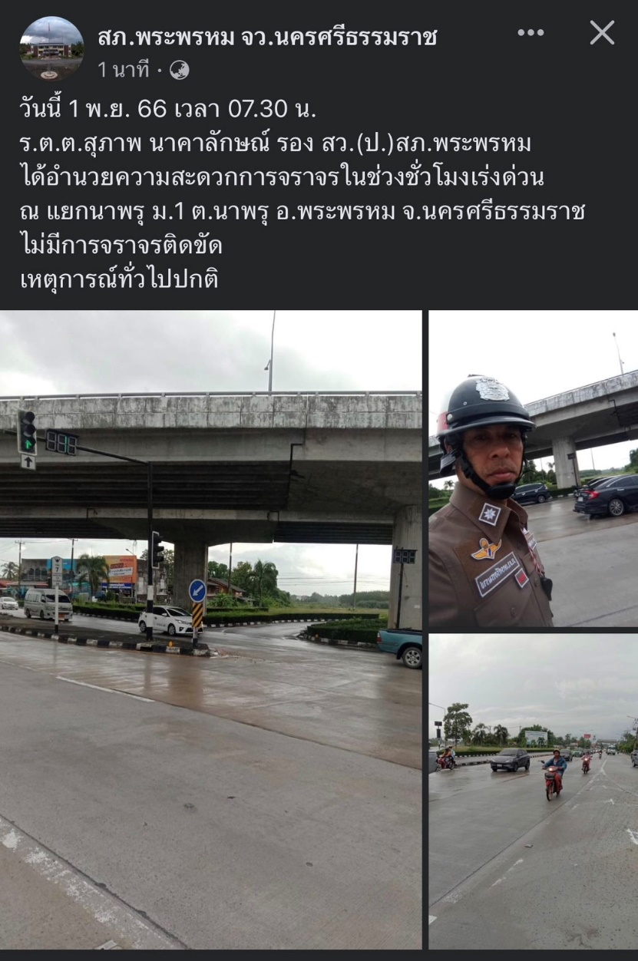
วันที่ 1 พฤศจิกายน 2566 เวลา 07.30 น. ภายใต้การอำนวยการของ พ.ต.อ.สงบ จันทร์สิงห์ ผกก.สภ.พระพรหม, พ.ต.ท.พงษ์ศักดิ์ วิทย์การพงษ์ รอง ผกก.ป.สภ.พระพรหม , พ.ต.ท. เอกราช จิตรอักษร สวป. สภ.พระพรหม ได้มอบหมายสั่งการให้ ร.ต.ต.สุภาพ นาคาลักษณ์ รอง สว.(ป.)สภ.พระพรหม ตำรวจจราจรอำนวยความสะดวกด้านจราจร ณ แยกนาพรุ ม.1 ต.นาพรุ อ.พระพรหม จ.นครศรีธรรมราช
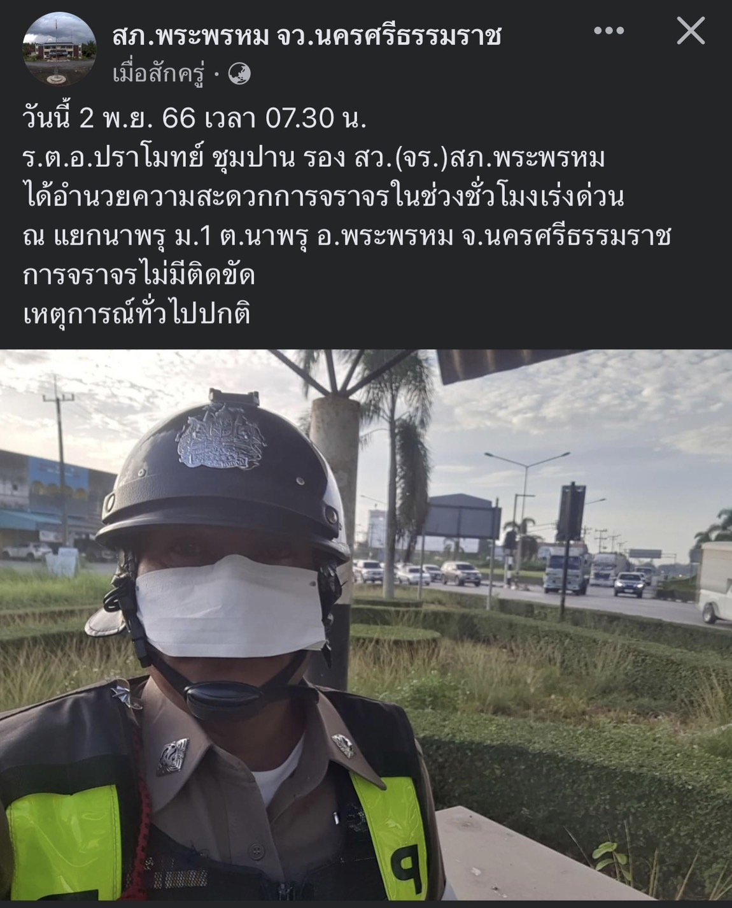
วันที่ 2 พฤศจิกายน 2566 เวลา 07.30 น. ภายใต้การอำนวยการของ พ.ต.อ.สงบ จันทร์สิงห์ ผกก.สภ.พระพรหม, พ.ต.ท.พงษ์ศักดิ์ วิทย์การพงษ์ รอง ผกก.ป.สภ.พระพรหม , พ.ต.ท. เอกราช จิตรอักษร สวป. สภ.พระพรหม ได้มอบหมายสั่งการให้ ร.ต.อ.ปราโมทย์ ชุมปาน รอง สว.(จร.)สภ.พระพรหม ตำรวจจราจรอำนวยความสะดวกด้านจราจร ณ แยกนาพรุ ม.1 ต.นาพรุ อ.พระพรหม จ.นครศรีธรรมราช
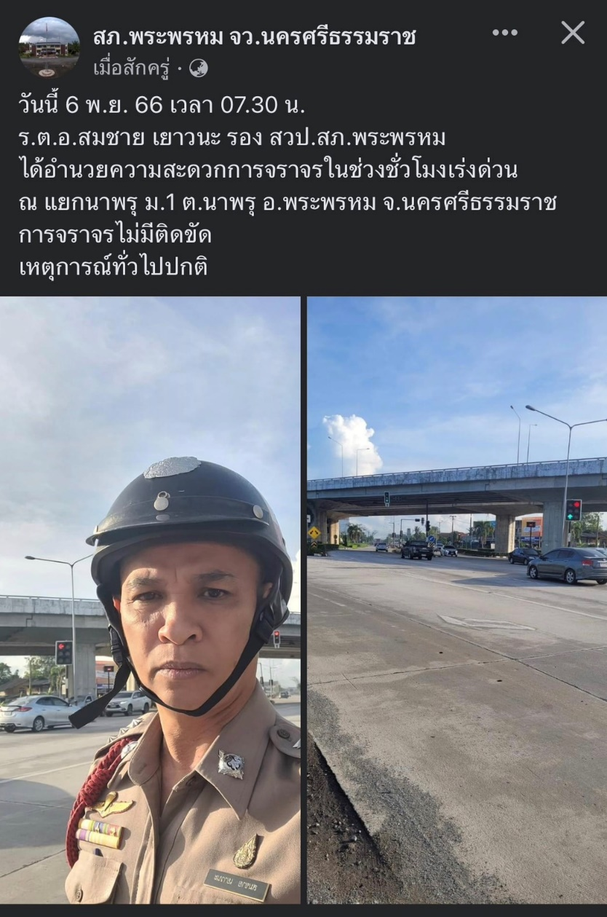
วันที่ 6 พฤศจิกายน 2566 เวลา 07.30 น. ภายใต้การอำนวยการของ พ.ต.อ.สงบ จันทร์สิงห์ ผกก.สภ.พระพรหม, พ.ต.ท.พงษ์ศักดิ์ วิทย์การพงษ์ รอง ผกก.ป.สภ.พระพรหม , พ.ต.ท. เอกราช จิตรอักษร สวป. สภ.พระพรหม ได้มอบหมายสั่งการให้ ร.ต.อ.สมชาย เยาวนะ รอง สวป.สภ.พระพรหม ตำรวจจราจรอำนวยความสะดวกด้านจราจร ณ แยกนาพรุ ม.1 ต.นาพรุ อ.พระพรหม จ.นครศรีธรรมราช
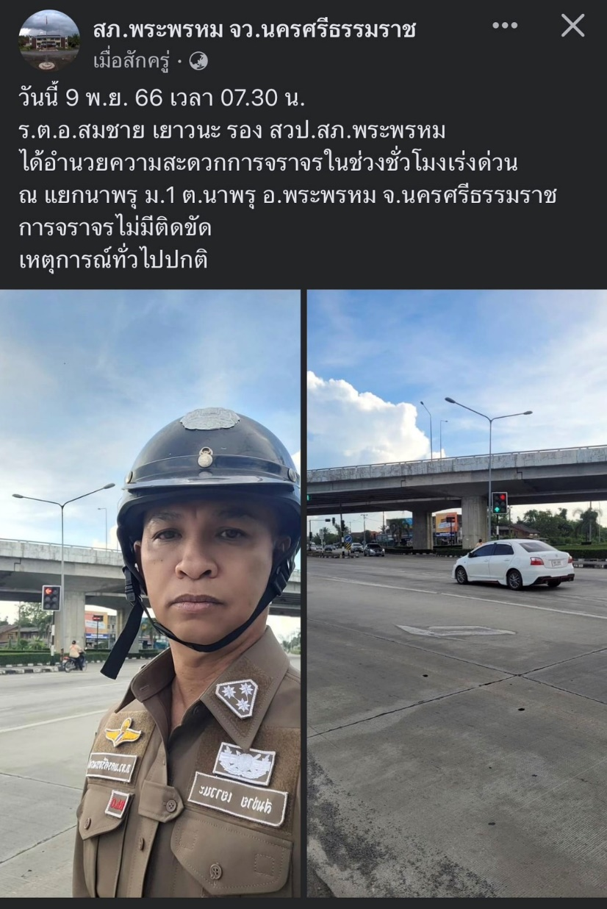
วันที่ 9 พฤศจิกายน 2566 เวลา 07.30 น. ภายใต้การอำนวยการของ พ.ต.อ.สงบ จันทร์สิงห์ ผกก.สภ.พระพรหม, พ.ต.ท.พงษ์ศักดิ์ วิทย์การพงษ์ รอง ผกก.ป.สภ.พระพรหม , พ.ต.ท. เอกราช จิตรอักษร สวป. สภ.พระพรหม ได้มอบหมายสั่งการให้ ร.ต.อ.สมชาย เยาวนะ รอง สวป.สภ.พระพรหม ตำรวจจราจรอำนวยความสะดวกด้านจราจร ณ แยกนาพรุ ม.1 ต.นาพรุ อ.พระพรหม จ.นครศรีธรรมราช
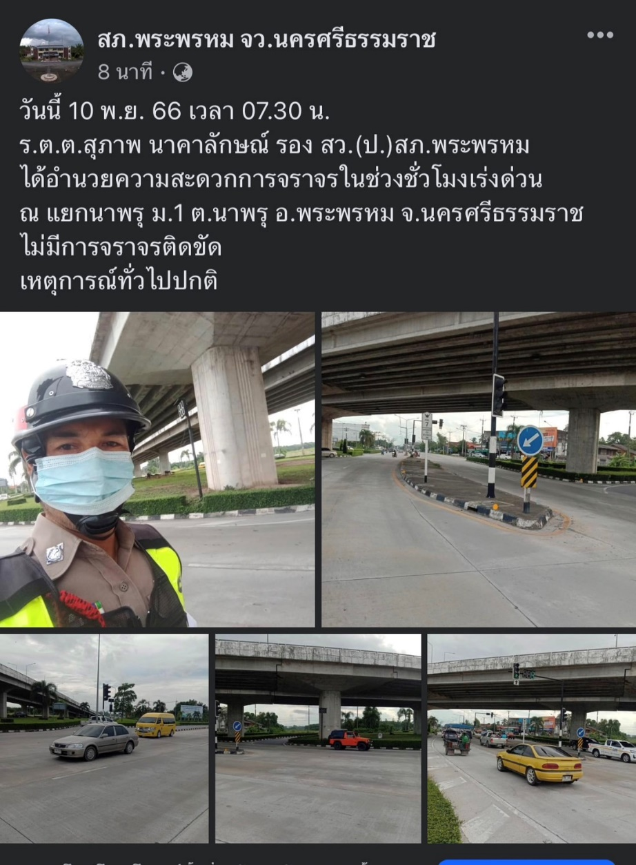
วันที่ 10 พฤศจิกายน 2566 เวลา 07.30 น. ภายใต้การอำนวยการของ พ.ต.อ.สงบ จันทร์สิงห์ ผกก.สภ.พระพรหม, พ.ต.ท.พงษ์ศักดิ์ วิทย์การพงษ์ รอง ผกก.ป.สภ.พระพรหม , พ.ต.ท. เอกราช จิตรอักษร สวป. สภ.พระพรหม ได้มอบหมายสั่งการให้ ร.ต.ต.สุภาพ นาคาลักษณ์ รอง สว.(ป.)สภ.พระพรหม ตำรวจจราจรอำนวยความสะดวกด้านจราจร ณ แยกนาพรุ ม.1 ต.นาพรุ อ.พระพรหม จ.นครศรีธรรมราช
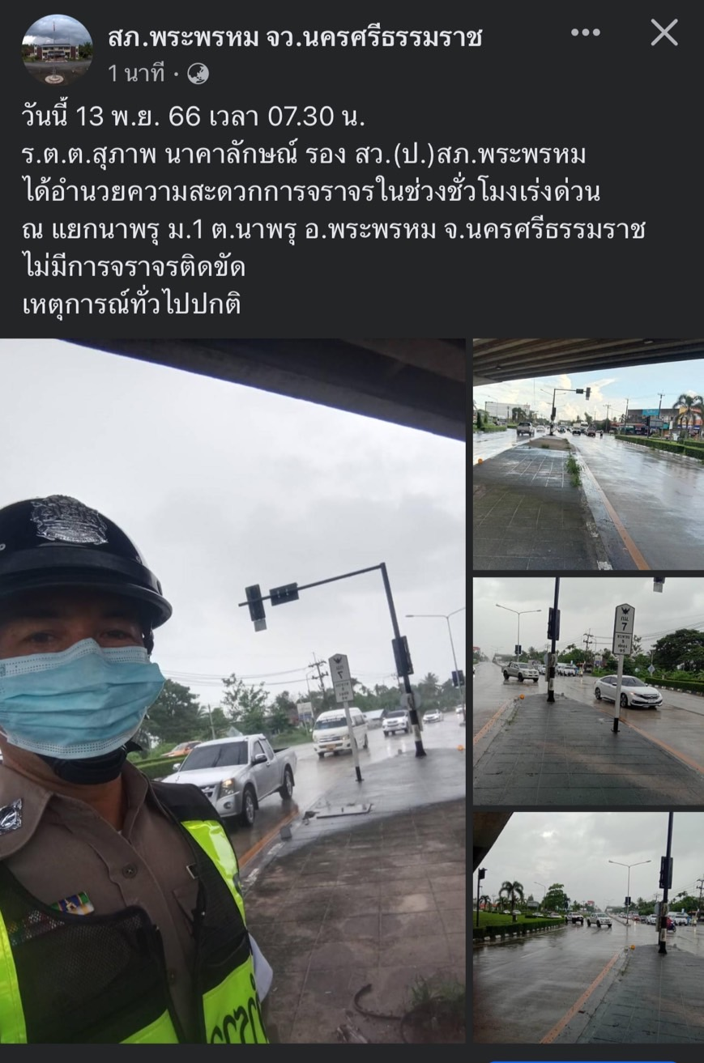
วันที่ 13 พฤศจิกายน 2566 เวลา 07.30 น. ภายใต้การอำนวยการของ พ.ต.อ.สงบ จันทร์สิงห์ ผกก.สภ.พระพรหม, พ.ต.ท.พงษ์ศักดิ์ วิทย์การพงษ์ รอง ผกก.ป.สภ.พระพรหม , พ.ต.ท. เอกราช จิตรอักษร สวป. สภ.พระพรหม ได้มอบหมายสั่งการให้ ร.ต.ต.สุภาพ นาคาลักษณ์ รอง สว.(ป.)สภ.พระพรหม ตำรวจจราจรอำนวยความสะดวกด้านจราจร ณ แยกนาพรุ ม.1 ต.นาพรุ อ.พระพรหม จ.นครศรีธรรมราช
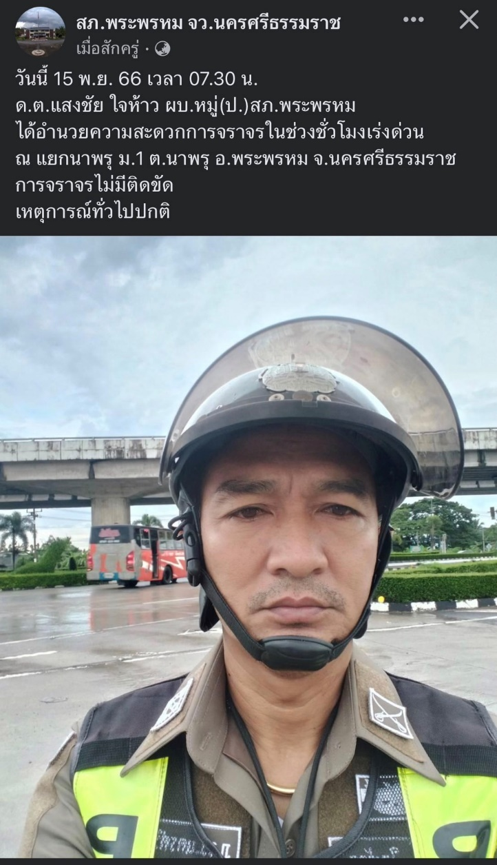
วันที่ 15 พฤศจิกายน 2566 เวลา 07.30 น. ภายใต้การอำนวยการของ พ.ต.อ.สงบ จันทร์สิงห์ ผกก.สภ.พระพรหม, พ.ต.ท.พงษ์ศักดิ์ วิทย์การพงษ์ รอง ผกก.ป.สภ.พระพรหม , พ.ต.ท. เอกราช จิตรอักษร สวป. สภ.พระพรหม ได้มอบหมายสั่งการให้ ด.ต.แสงชัย ใจห้าว ผบ.หมู่(ป.)สภ.พระพรหม ตำรวจจราจรอำนวยความสะดวกด้านจราจร ณ แยกนาพรุ ม.1 ต.นาพรุ อ.พระพรหม จ.นครศรีธรรมราช
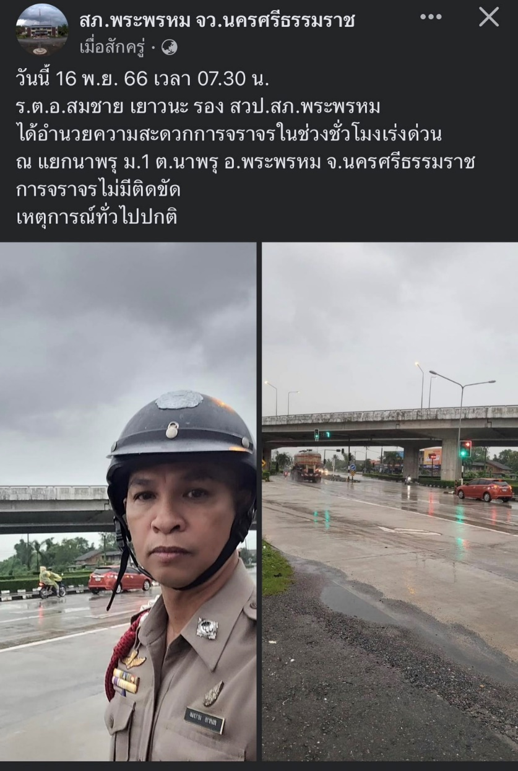
วันที่ 16 พฤศจิกายน 2566 เวลา 07.30 น. ภายใต้การอำนวยการของ พ.ต.อ.สงบ จันทร์สิงห์ ผกก.สภ.พระพรหม, พ.ต.ท.พงษ์ศักดิ์ วิทย์การพงษ์ รอง ผกก.ป.สภ.พระพรหม , พ.ต.ท. เอกราช จิตรอักษร สวป. สภ.พระพรหม ได้มอบหมายสั่งการให้ ร.ต.อ.สมชาย เยาวนะ รอง สวป.สภ.พระพรหม ตำรวจจราจรอำนวยความสะดวกด้านจราจร ณ แยกนาพรุ ม.1 ต.นาพรุ อ.พระพรหม จ.นครศรีธรรมราช
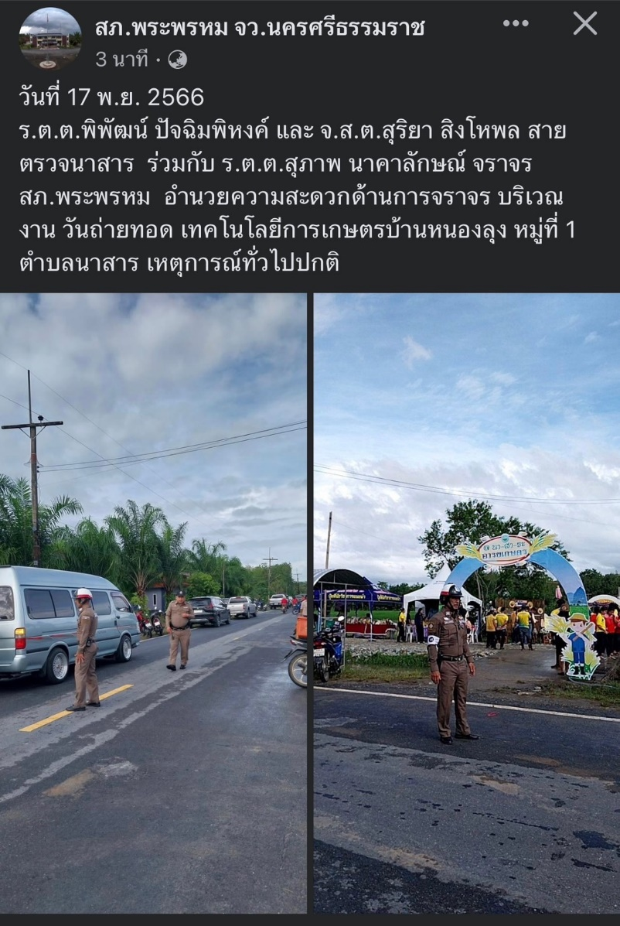
วันที่ 17 พฤศจิกายน 2566 เวลา 07.30 น. ภายใต้การอำนวยการของ พ.ต.อ.สงบ จันทร์สิงห์ ผกก.สภ.พระพรหม, พ.ต.ท.พงษ์ศักดิ์ วิทย์การพงษ์ รอง ผกก.ป.สภ.พระพรหม , พ.ต.ท. เอกราช จิตรอักษร สวป. สภ.พระพรหม ได้มอบหมายสั่งการให้ ร.ต.ต.สุภาพ นาคาลักษณ์ รอง สว.(ป.)สภ.พระพรหม ตำรวจจราจรอำนวยความสะดวกด้านจราจร ณ บริเวณงานวันถ่ายทอดเทคโนโลยีการเกษตรบ้านหนองลุง ม.1 ต.นาสาร อ.พระพรหม จ.นครศรีธรรมราช
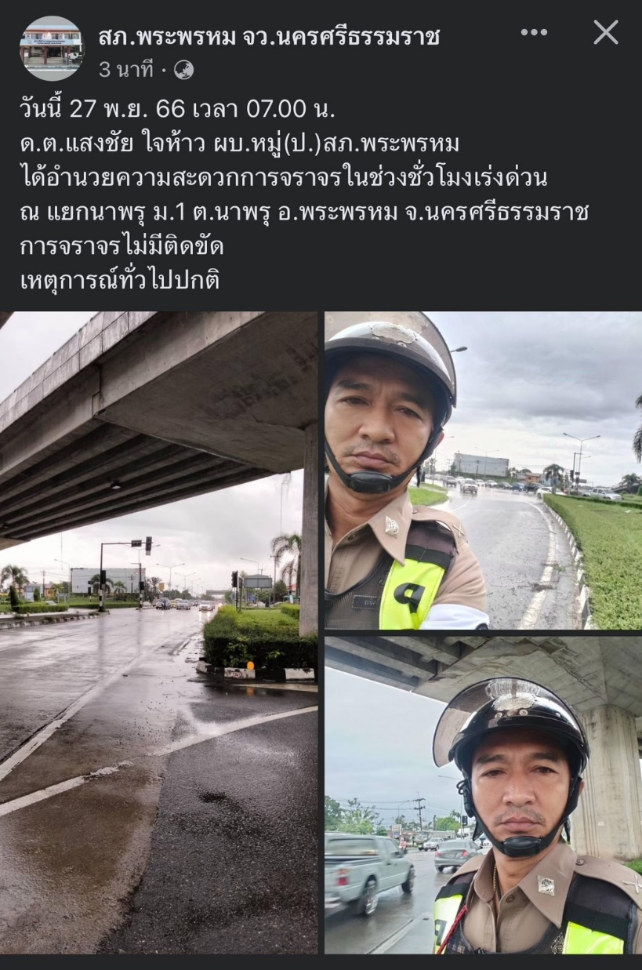
วันที่ 27 พฤศจิกายน 2566 เวลา 07.00 น. ภายใต้การอำนวยการของ พ.ต.อ.สงบ จันทร์สิงห์ ผกก.สภ.พระพรหม, พ.ต.ท.พงษ์ศักดิ์ วิทย์การพงษ์ รอง ผกก.ป.สภ.พระพรหม , พ.ต.ท. เอกราช จิตรอักษร สวป. สภ.พระพรหม ได้มอบหมายสั่งการให้ ด.ต.แสงชัย ใจห้าว ผบ.หมู่(ป.)สภ.พระพรหม ตำรวจจราจรอำนวยความสะดวกด้านจราจร ณ แยกนาพรุ ม.1 ต.นาพรุ อ.พระพรหม จ.นครศรีธรรมราช
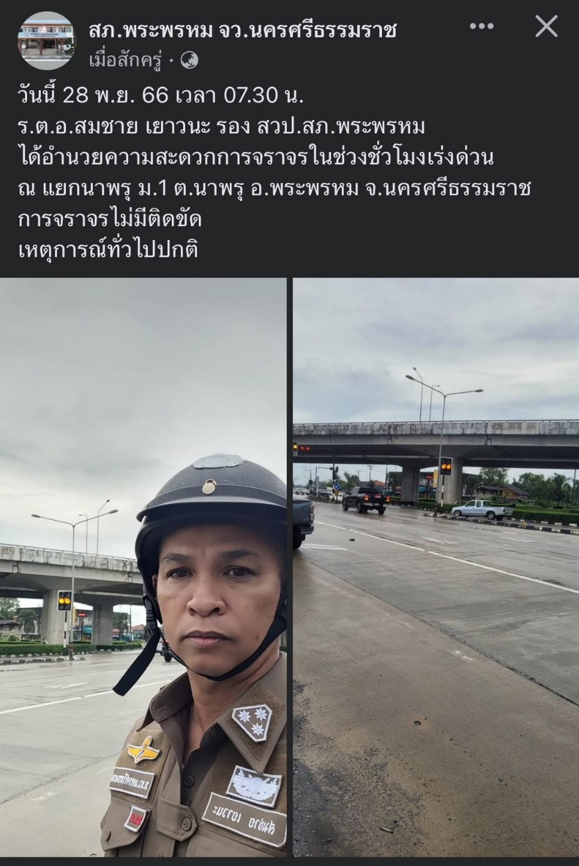
วันที่ 28 พฤศจิกายน 2566 เวลา 07.30 น. ภายใต้การอำนวยการของ พ.ต.อ.สงบ จันทร์สิงห์ ผกก.สภ.พระพรหม, พ.ต.ท.พงษ์ศักดิ์ วิทย์การพงษ์ รอง ผกก.ป.สภ.พระพรหม , พ.ต.ท. เอกราช จิตรอักษร สวป. สภ.พระพรหม ได้มอบหมายสั่งการให้ ร.ต.อ.สมชาย เยาวนะ รอง สวป.สภ.พระพรหม ตำรวจจราจรอำนวยความสะดวกด้านจราจร ณ แยกนาพรุ ม.1 ต.นาพรุ อ.พระพรหม จ.นครศรีธรรมราช
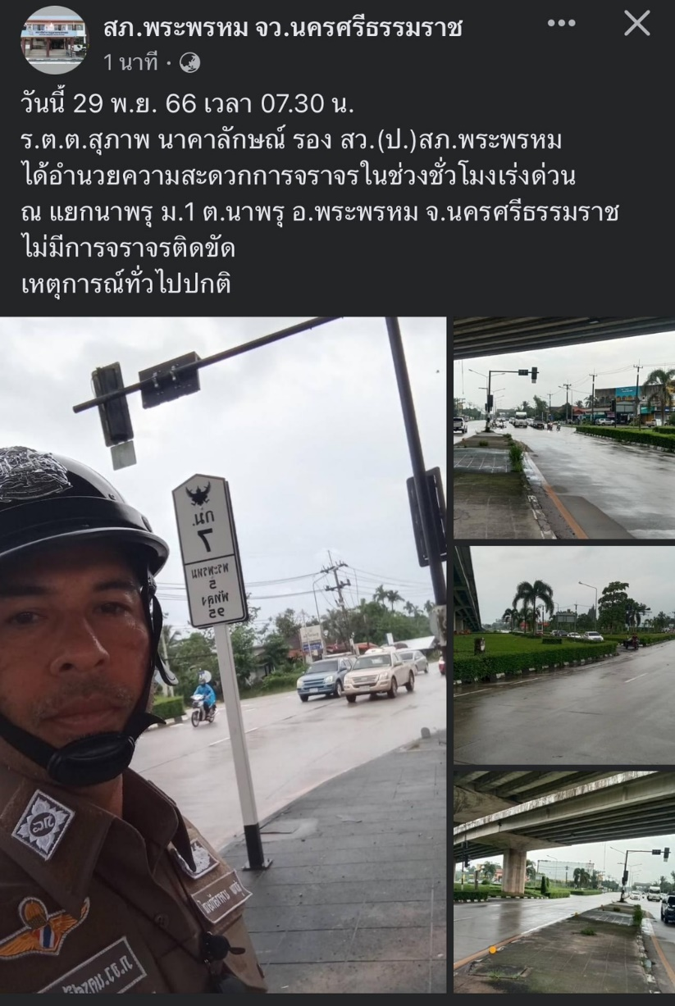
วันที่ 29 พฤศจิกายน 2566 เวลา 07.30 น. ภายใต้การอำนวยการของ พ.ต.อ.สงบ จันทร์สิงห์ ผกก.สภ.พระพรหม, พ.ต.ท.พงษ์ศักดิ์ วิทย์การพงษ์ รอง ผกก.ป.สภ.พระพรหม , พ.ต.ท. เอกราช จิตรอักษร สวป. สภ.พระพรหม ได้มอบหมายสั่งการให้ ร.ต.ต.สุภาพ นาคาลักษณ์ รอง สว.(ป.)สภ.พระพรหม ตำรวจจราจรอำนวยความสะดวกด้านจราจร ณ แยกนาพรุ ม.1 ต.นาพรุ อ.พระพรหม จ.นครศรีธรรมราช
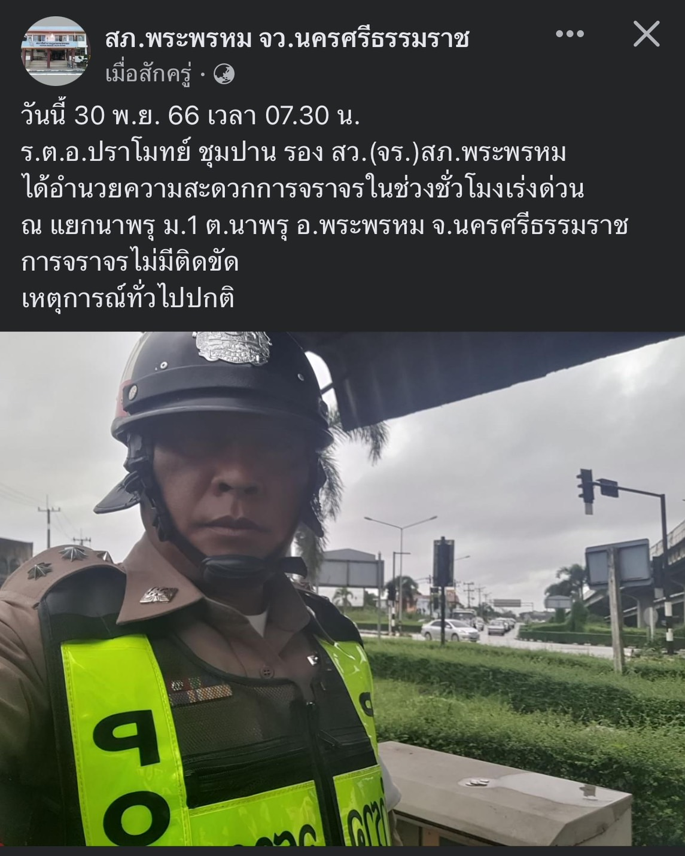
วันที่ 30 พฤศจิกายน 2566 เวลา 07.30 น. ภายใต้การอำนวยการของ พ.ต.อ.สงบ จันทร์สิงห์ ผกก.สภ.พระพรหม, พ.ต.ท.พงษ์ศักดิ์ วิทย์การพงษ์ รอง ผกก.ป.สภ.พระพรหม , พ.ต.ท. เอกราช จิตรอักษร สวป. สภ.พระพรหม ได้มอบหมายสั่งการให้ ร.ต.อ.ปราโมทย์ ชุมปาน รอง สว.(จร.)สภ.พระพรหม ตำรวจจราจรอำนวยความสะดวกด้านจราจร ณ แยกนาพรุ ม.1 ต.นาพรุ อ.พระพรหม จ.นครศรีธรรมราช

